**BAREVNÝ TÝDEN NA II. STUPNI**

Tak jsme se konečně dočkali a letošní jaro jsme mohli všichni přivítat pestrými barvami.

Projekt proběhl v týdnu **od 21. března do 25. března** a do této aktivity se s vervou sobě vlastní zapojili nejenom žáci, ale i učitelé a ostatní pracovníci naší školy. Celá škola se v těchto dnech ladila do předem určené barvy (oblečení, doplňky).

A jak nám to slušelo?

**Pondělí**se neslo nejen v duchu **duhového** **dne**, ale zároveň jsme si také připomněli **21. březen** jako **Mezinárodní den lidí postižených Downovým syndromem.**Jako připomínku tohoto onemocnění jsme si všichni obuli **na každou nožku jinou ponožku**, čímž jsme dali najevo, že stejně jako ponožky, i my jsme každý jedinečný a výjimečný a bez vzájemného respektu k „jinakosti“ se neobejdeme.

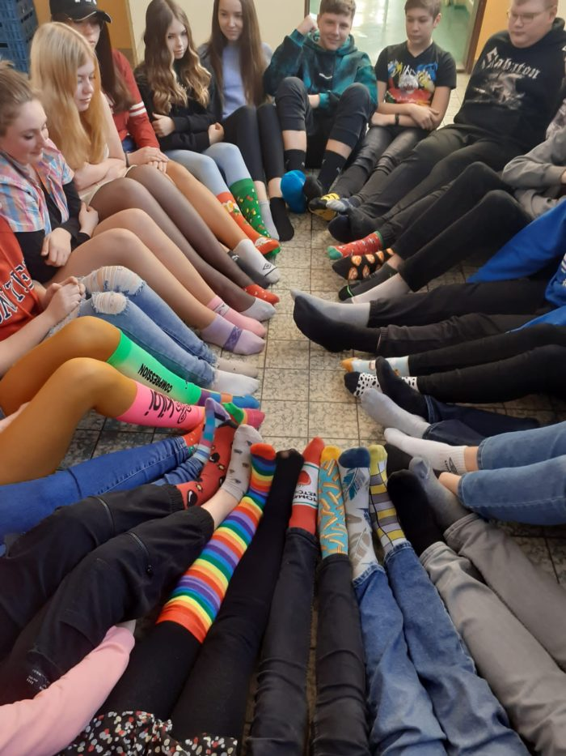

**V úterý** jsme se všichni zbarvili do **modra**, protože modrá je barvou jasné oblohy a také barvou vody, zkrátka „modrá je dobrá“. Podívejte se, jak nám – „modráskům“- to v úterý ladilo.

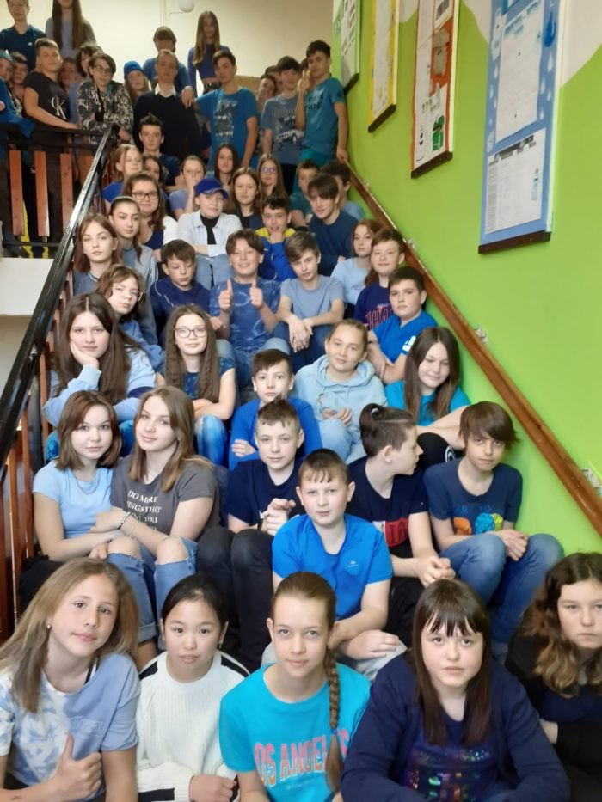

**Ve středu** jsme do školy  přišli v barvě **zelené**. Zelená je barva mládí, je to také barva naděje, čerstvosti a nových začátků. A takhle krásně jsme se zelenali i my.

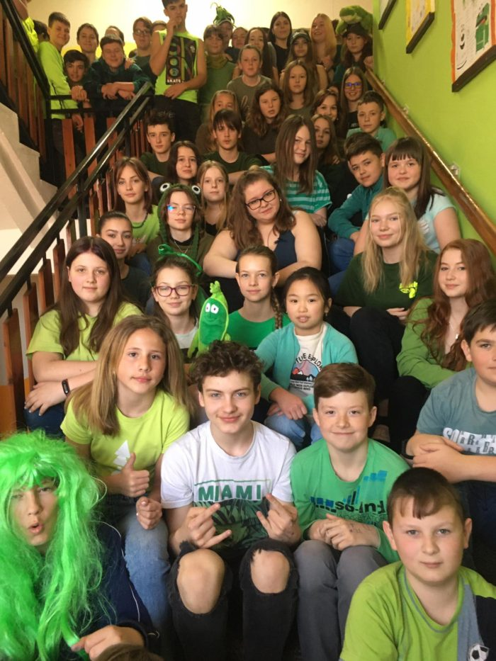

**Čtvrtku**vévodila barva **žlutá.** Je to barva veselá, plná života, barva slunce. A protože nám sluníčko svítilo celý den, podívejte se, jak krásně jsme se všichni na sebe usmívali.

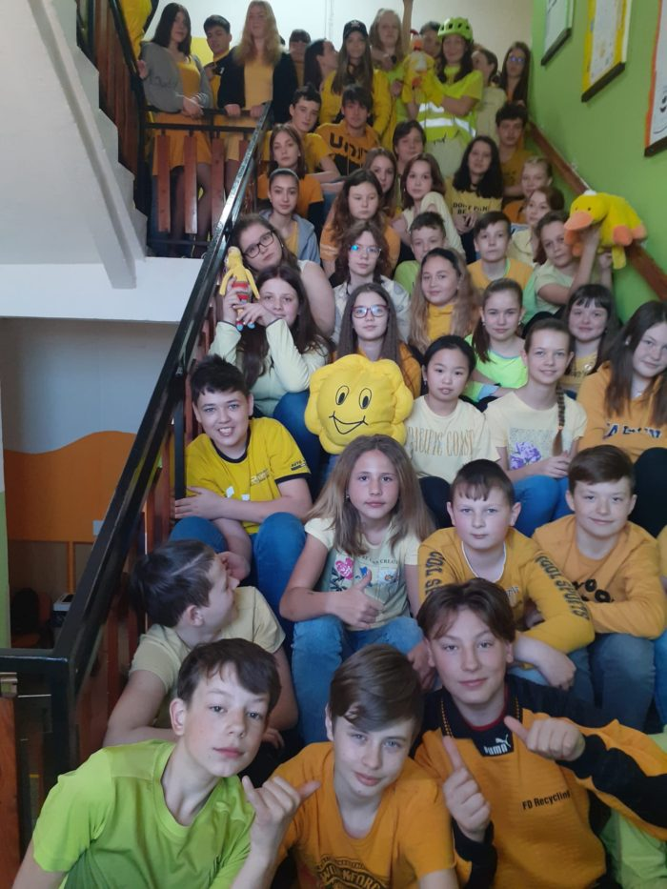

**V pátek** jsme přišli celí **červení** jako Karkulky. Červená je barva dominantní, barva srdíčková, barva lásky, přátelství a kamarádství. Také my jsme touto barvou dali najevo, že se všichni na škole máme rádi a že zde panuje velice přátelské klima.

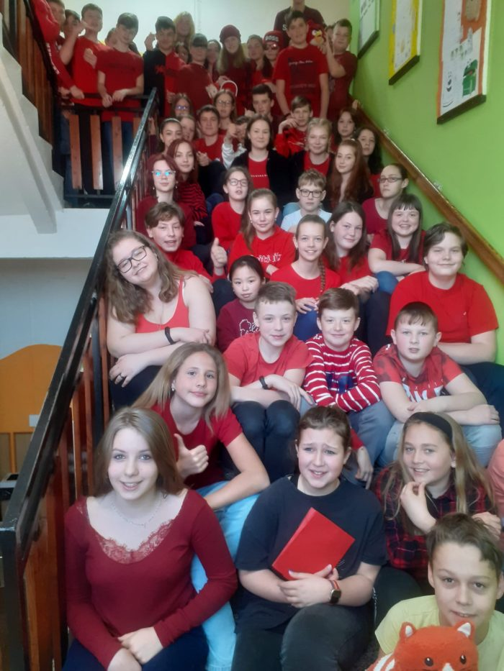

Věřím, že mně všichni dáte za pravdu, že nejvíc kreativní v celém barevném týdnu byly žákyně 9. třídy – **Aneta Šandová**a**Lucie Brožová**. Každý den pojaly opravdu velice nápaditě  a za to si zaslouží nejen náš obdiv, ale samozřejmě i malou odměnu.

Co říct závěrem? Myslím si, že Barevný týden byl velice příjemným zpestřením našich všedních školních dnů a že jsme si ho všichni společně užili. Žádná třída nezůstala pozadu a do celé akce se aktivně zapojili úplně všichni.

**A za to Vám všem patří mé veliké poděkování!!**

                                                         Vaše Ludmila Boudná –  koordinátorka CŽP a EVVO